**Лабораторна робота №1**

**СИНТЕЗ АВТОМАТІВ З ВИКОРИСТАННЯМ ЧАСОВИХ ФУНКЦІЙ**

Виконав студент групи ІО-4, ФІОТ

м. Київ 2015 р.

**Теоретичні відомості**

***Ціль роботи***- вивчити метод структурного синтезу керуючих автоматів із жорсткою логікою з використанням апарата часових функцій, одержати навички в їх налагодженні та експериментальному дослідженні.

Керуючий автомат, що має два і більше станів, є послідовною схемою. Ознакою послідовності логічної схеми є наявність петель. Під петлею розуміється шлях з виходу логічного елемента на його вхід безпосередньо або через інші елементи.



Узагальнена структурна схема керуючого автомата

Синтез автомата для управління операційним пристроєм включає наступні етапи:

1) складання для операційного пристрою списку керуючих сигналів, що забезпечують виконання кожної мікрооперації;

2) визначення тривалості керуючих сигналів (в числі тактів) і періоду тактуючих сигналів автомата;

3) одержання закодованого мікроалгоритму;

4) розмітка станів автомата;

5) складання графа автомата;

6) протигоночне кодування станів автомата значеннями *Qіt*;

7) знаходження логічних виражень для часових функцій;

8) знаходження МДНФ керуючих сигналів;

9) представлення керуючих сигналів і часових функцій в операторній формі з урахуванням заданого елементного базису;

10) побудова і оптимізація схеми керуючого автомата.

Для знаходження часових змінних використовують формулу

|  |  |
| --- | --- |
|  | (11.1) |

або

|  |  |
| --- | --- |
| , | (11.2) |

де *Fі* – функція встановлення часової змінної в одиничний стан; *Gі* – функція скидання часової змінної в нульовий стан.

**Виконання роботи**

Номер залікової книжки:4209. В двійковому коді: 1000001110001.

H6=1; H5=1; H4=0; H3=0; H2=0; H1=1.

Тип автомата : Мура.

Функція: D=2A(B+1)+C

Логічні елементи І,АБО,НЕ.

Будую змістовний мікроалгоритм обчислення функції на операційному пристрої.

|  |  |  |  |  |  |  |  |  |  |  |  |  |  |  |  |  |  |  |
| --- | --- | --- | --- | --- | --- | --- | --- | --- | --- | --- | --- | --- | --- | --- | --- | --- | --- | --- |
| Q1 | Q2 | Q3 | Q1 | Q2 | Q3 | X1 | X2 | C | Y2 | Y7 | Y4 | Y8 | F3 | G3 | F2 | G2 | F1 | G1 |
| 0 | 0 | 0 | 0 | 0 | 1 | 1 | - | 1 | - | - | - | - | 0 | 0 | 0 | 0 | 1 | 0 |
| 0 | 0 | 1 | 0 | 1 | 1 | - | - | 0 | 1 | - | - | - | 0 | 0 | 1 | 0 | 0 | 0 |
| 0 | 1 | 1 | 1 | 1 | 1 | - | - | 1 | - | 1 | - | - | 1 | 0 | 0 | 0 | 0 | 0 |
| 1 | 1 | 1 | 1 | 0 | 1 | - | - | 0 | - | - | 1 | - | 0 | 0 | 0 | 1 | 0 | 0 |
| 1 | 0 | 1 | 1 | 1 | 1 | - | 0 | 1 | - | - | - | 1 | 0 | 0 | 1 | 0 | 0 | 0 |
| 1 | 0 | 1 | 1 | 0 | 0 | - | 1 | 1 | - | - | - | 1 | 0 | 0 | 0 | 0 | 0 | 1 |
| 1 | 0 | 0 | 0 | 0 | 0 | - | - | 0 | - | - | - | - | 0 | 1 | 0 | 0 | 0 | 0 |

F3= $\overline{Q3}$ Q2 Q1 C

G3=Q3 $\overline{Q2}$ $\overline{Q1}$ $\overline{C}$

F2= $\overline{Q3}$ $\overline{Q2}$ Q1 $\overline{C}$ $∪$ Q3 $\overline{Q2}$ Q1 $\overline{X2}$ C

G2=Q3 Q2 Q1 $\overline{C}$

F1= $\overline{Q3}$ $\overline{Q2}$ $\overline{Q1}$ X1 C

G1=Q3 $\overline{Q2}$ Q1 X2 C

Y2= $\overline{Q3}$ $\overline{Q2}$ Q1

Y7= $\overline{Q3}$ Q2 Q1

Y4=Q3 Q2 Q1

Y8=Q3 $\overline{Q2}$ Q1

Схеми, побудовані в AFDK

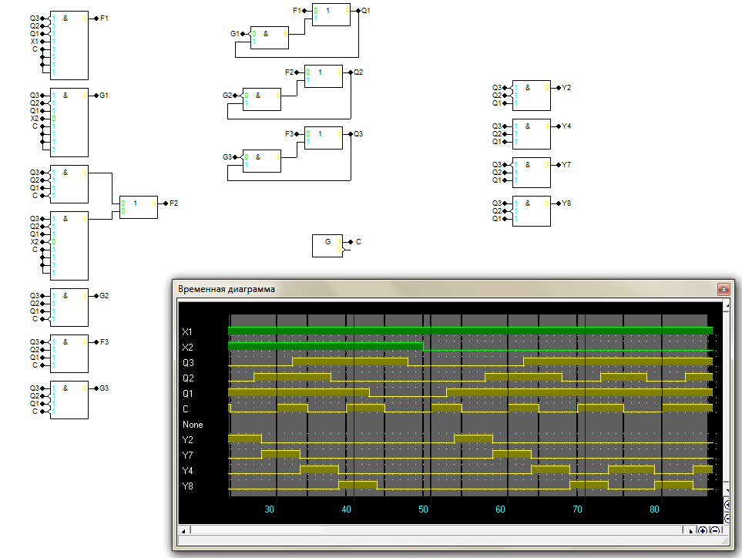

Операційний блок

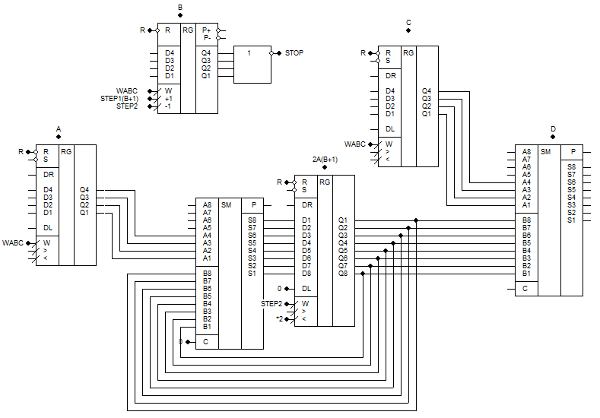

Висновок

Я вивчив метод структурованого синтезу керуючих автоматів з жосткою логікою з використанням аппарата часових функцій, отримав навички в їх налагодженні та експериментальному дослідженні. Також дізнався про нові елементи та використовував їх в програмі AFDK. Отримані схеми видають результат, який відповідає дійсності, тобто правильний, хоча бувають деякі збої в самій програмі AFDK.